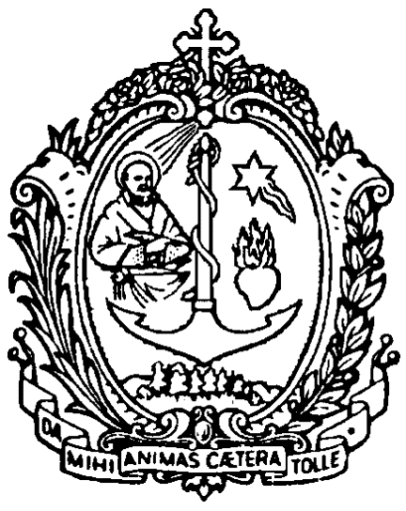
DIREZIONE GENERALE OPERE DON BOSCO
Via della Pisana 1111 - 00163 Roma

Il Rettor Maggiore

Roma, 8 de junio de 2013

Queridos hermanos,

Con ocasión del 60 aniversario de nuestro hermano salesiano coadjutor Stefano Sándor (26 de octubre de 1914 – 8 de junio de 1953), y ante la inminencia de su beatificación que tendrá lugar el próximo 19 de octubre en Budapest (Hungría), deseo dirigiros el presente mensaje de modo que en toda la Congregación valoricemos este don que nos llega en el Año de la Fe y en el camino hacia el Bicentenario del nacimiento de nuestro Padre y Fundador Don Bosco. Es una gracia para nosotros y para toda la Familia Salesiana.

Stefano Sándor, desde el nacimiento hasta la muerte, fue un hombre profundamente religioso que en todas las circunstancias de la vida respondió con dignidad y coherencia a las exigencias de su vocación salesiana. Así vivió en el periodo del aspirantado y de la formación inicial, en su trabajo de tipógrafo, hasta los momentos que precedieron su muerte. Deseoso, desde su juventud, de consagrarse al servicio de Dios y de los hermanos en la generosa tarea de la educación de los jóvenes según el espíritu de Don Bosco, fue capaz de cultivar un espíritu de fortaleza y de fidelidad a Dios y a los hermanos que le dieron la capacidad, en el momento de la prueba, de resistir tanto a las situaciones de conflicto como a la prueba suprema de la entrega de la propia vida.

Quiero poner de relieve el testimonio de radicalidad evangélica que nos ofrece este hermano y que resulta particularmente elocuente en le perspectiva del próximo Capítulo General. De la reconstrucción del perfil biográfico de Stefano Sándor emerge un camino de fe real y profundo, que se inicia desde su infancia y juventud, se robustece con la profesión religiosa salesiana y se consolida en su vida ejemplar como salesiano coadjutor. Se percibe, de modo particular, una genuina vocación consagrada animada según el espíritu de Don Bosco, por un intenso y fervoroso celo por la salvación de las almas, sobre todo juveniles. Ni siquiera los periodos difíciles, como el servicio militar y la experiencia de la guerra, menoscabaron el íntegro comportamiento moral y religioso del joven coadjutor. Stefano Sándor sufrirá el martirio desde esta experiencia de fe, sin pensarlo dos veces y sin vacilaciones.

La beatificación de Stefano Sándor compromete a toda la Congregación en la promoción de la vocación del salesiano coadjutor, acogiendo su testimonio ejemplar e invocando su continua intercesión por esta intención. Como salesiano laico, logró dar buen ejemplo también a los sacerdotes con su actividad en medio de los jóvenes y con su ejemplar vida religiosa. Es un modelo para los jóvenes consagrados, por el modo con el que afrontó las pruebas y las persecuciones sin componendas. Las causas a las que se dedicó, la santificación del trabajo cristiano, el amor por la casa de Dios y la educación de los jóvenes, son hoy la misión fundamental de la Iglesia y de nuestra Congregación. En esta perspectiva, os invito a retomar la carta escrita por Don Vecchi con ocasión de la beatificación de Artemide Zatti (AVG 377), cuyas reflexiones y orientaciones son, aún hoy, actuales y estimulantes. De igual modo, os invito a volver al CG 26 profundizando acerca de la única vocación consagrada salesiana en sus dos formas.

Como ejemplar educador de los jóvenes, de modo particular de los aprendices y de los jóvenes trabajadores, como animador del oratorio y de los grupos juveniles, es ejemplo y estímulo en nuestro compromiso de anunciar a los jóvenes el evangelio de la alegría a través de la pedagogía de la bondad. En este segundo año de preparación al Bicentenario, tal perspectiva nos impulsa con ardor y entusiasmo a renovar nuestra misión entre los jóvenes de los ambientes populares que se preparan al trabajo y entre los jóvenes trabajadores que a menudo encuentran dificultades y están expuestos a situaciones de injusticia.

Al mismo tiempo que damos gracias a Dios por este nuevo don que confirma y sella con la sangre el carisma salesiano de Don Bosco, quisiera invitar a cada inspectoría a programar algún encuentro de reflexión y algún momento celebrativo como signo de acogida de este regalo de la beatificación de nuestro hermano coadjutor mártir y expresión de un renovado compromiso en nuestra vocación, sostenidos por su ejemplo y su intercesión.

Os invito también a leer su biografía, que se publicará próximamente, y presentarla a los jóvenes y a los hermanos en formación, especialmente a los que están en las primeras etapas de discernimiento sobre las dos formas de la vocación salesiana. Las figuras de Artemide Zatti, del mártir Stefano Sándor y del venerable Simone Srugi representan un tríptico de una belleza singular que nos presenta la variedad y la riqueza de la figura del salesiano coadjutor.

Os saludo a todos con afecto. En Don Bosco

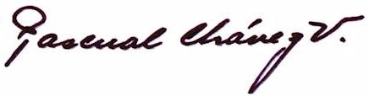
Don Pascual Chávez Villanueva
Rector Mayor

